請從技術面及使用面解釋interface及abstract的差異。(25%)

|  |  |  |
| --- | --- | --- |
| 使用面 | abstract | interface |
| 繼承 | 只能繼承一個類別 | 能繼承多個類別 |
| 方法 | 可包含非抽象方法 | 只能是抽象方法 |
| 類別 | 必定為父類別 | 可視為抽象類別 |
| 技術面 | abstract | interface |
| 實作 | 繼承 (extends) 一個抽象類別 | 能實作 (implements) 多個介面 |

什麼是泛型 (Generic Types)，特性有哪些？請示著宣告一個可為Null的實值型別變數。(10%)

泛型代碼可以讓你寫出根据自我需求定義、適用於任何類，靈活且可重用的函數類型

T 是可為 Null 類型的基礎類型。 T 可以是包括 struct 在內的任何實值型別，不能是參考型別。

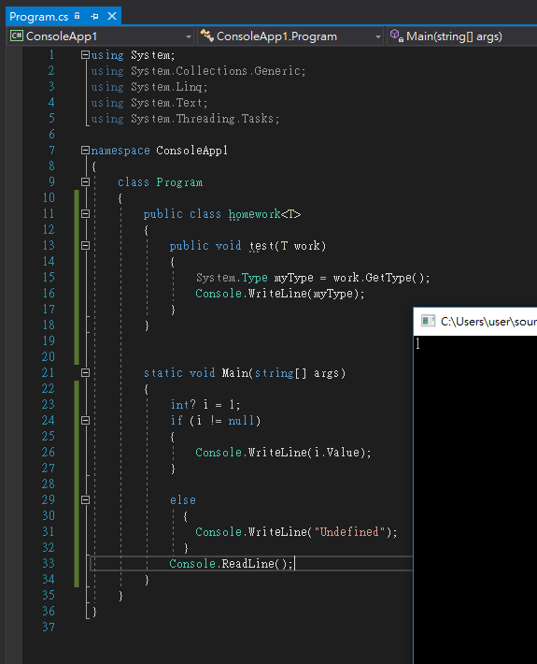

承1，請試著使用.NET Framework既有泛型，使用Console.WriteLine(string s)，列出任意自建字串清

單內容(例如英文人名清單)。(10%)

<http://mermerism.blogspot.com/2014/04/c-list.html> (有參考這個人的方式)

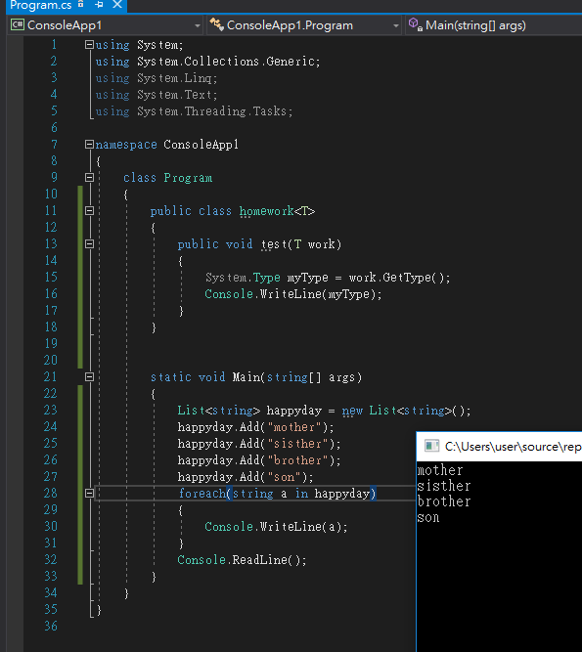

承2，請改寫為WPF、Windows Forms或是ASP.NET/C#(擇一)，使用清單類型的控制項(Control)，顯示

該字串清單。(20%)

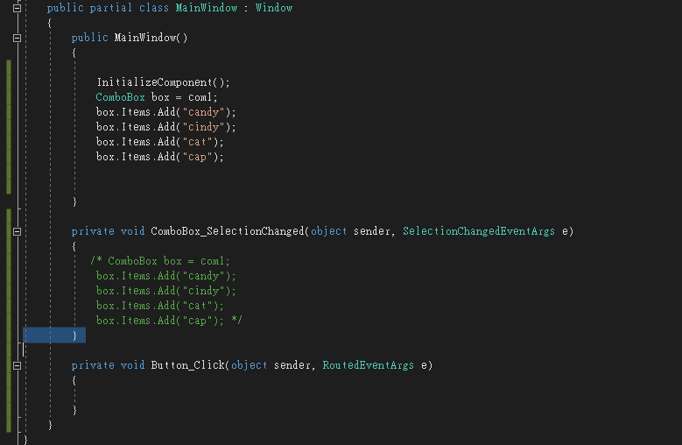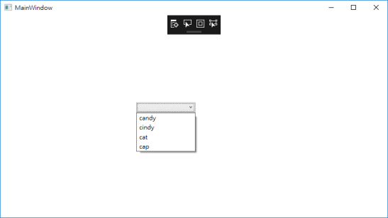寫死

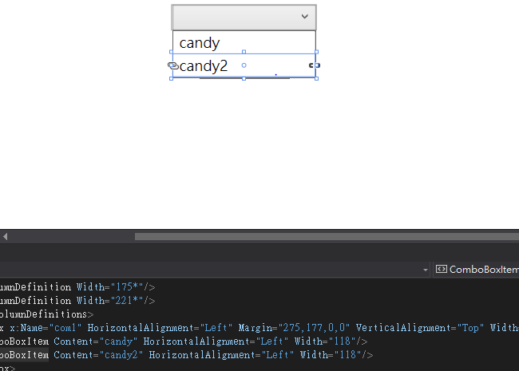然後 我放下面 沒出現 放上面就出現了

請示著自行定義一個泛型類別(Class)及包含至少一個泛型方法(Method)，並使用該自定義類別宣告並初始化一個物件。(15%)

這個有問同學 不太了解初始化一個物件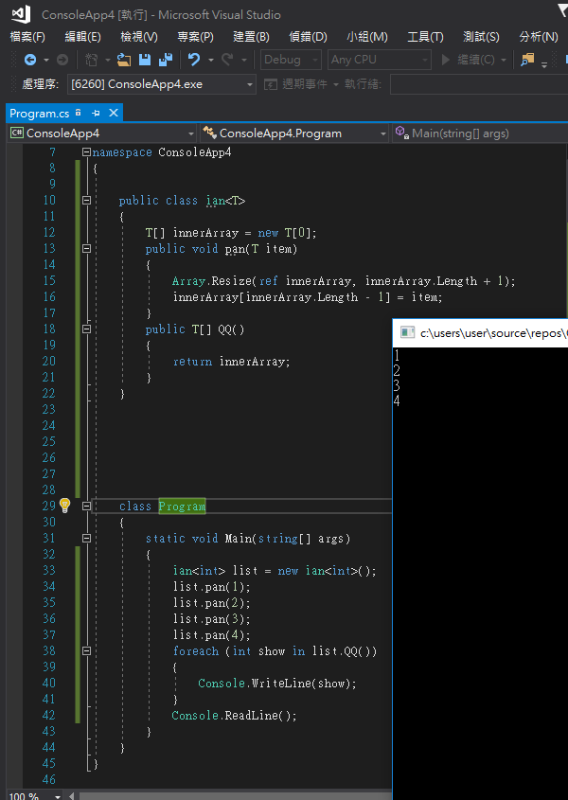 是用在什麼地方

承5，請繼承該自定義類別，覆寫(overriding)至少一個方法(提示：virtual、override)，加入一個重載(overloading)方法；並加上Property及Field混搭應用。(20%)

加分題，試著寫一個Linq的語法來查詢泛型(Generic Types)：(25%)

1. 使用Query Expressions寫一個範例

查詢運算式 (

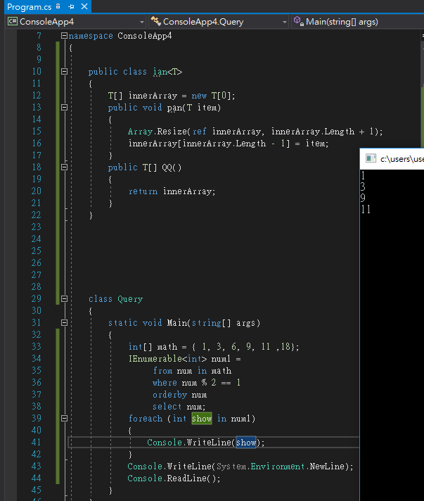

1. 使用Lambda寫一個範例

Lambda 運算式是 [匿名函式](https://docs.microsoft.com/zh-tw/dotnet/csharp/programming-guide/statements-expressions-operators/anonymous-methods)

這不是我做的

不太知道這個是要做甚麼 這題也有去問宗哲同學的 但還是有點不太理解

希望能用點簡單的意思讓我知道 一點方向 之後 我在自己去摸索一下

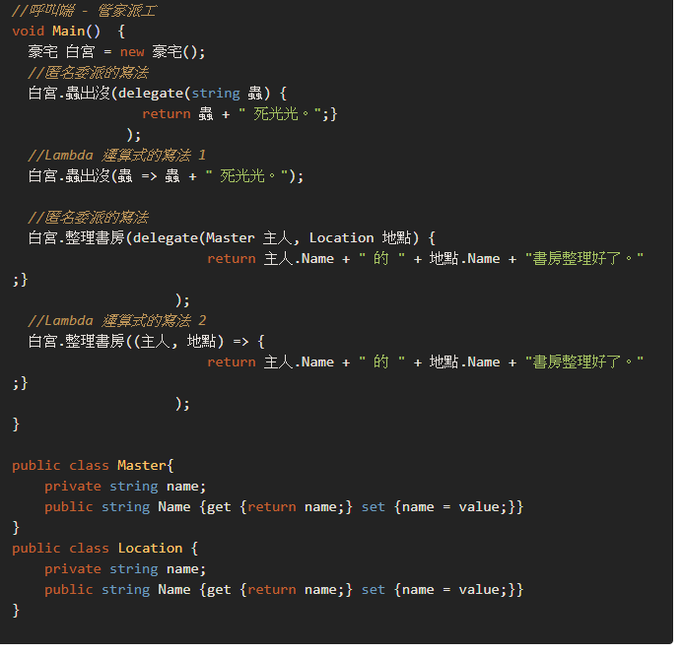

加分題，3至7題可以有意義的方式混合應用，即物件導向概念應用。(25%)